ИЗСЛЕДВАНЕ НА ЕЛЕКТРОМАГНИТНИТЕ ИЗЛЪЧВАНИЯ ОТ МОБИЛНИ ТЕЛЕФОНИ ИЗМЕРВАНИЯ И АНАЛИЗ

Росен Цветков

Study of Electromagnetic Radiation from Mobile Phones Measurements and Analysis
Rosen Tsvetkov

Резюме: Докладът разглежда нивата на електромагнитни излъчвания (ЕМИ), генерирани от мобилни устройства, както и тяхното съответствие с установените стандарти за безопасност. Направени са серия от експериментални измервания при различни работни режими на телефоните (в режим на изчакване, провеждане на разговор и интензивен трансфер на данни през 4G/5G и Wi-Fi мрежи). На базата на събраните емпирични данни е извършен детайлен анализ на разпределението на електромагнитното поле в близост до потребителя и около мобилните устройства.

Ключови думи: SAR, мобилни телефони, електромагнитни вълни, Wi-Fi

Abstract: The report examines the levels of electromagnetic radiation (EMR) generated by mobile devices, as well as their compliance with established safety standards. A series of experimental measurements were conducted under various operating modes of the phones (standby, active call, and intensive data transfer over 4G/5G and Wi-Fi networks). Based on the collected empirical data, a detailed analysis was performed regarding the distribution of the electromagnetic field near the user and around the mobile devices.

Keywords: SAR, mobile phones, electromagnetic waves, Wi-Fi

УВОД
1. Теоретичен обзор
Масовото навлизане на мобилните комуникации и динамичното развитие на безжичните мрежи (4G/5G, Wi-Fi) доведоха до постоянно присъствие на високочестотни електромагнитни излъчвания (ЕМИ) в ежедневието на съвременния човек. Тъй като мобилните телефони се използват в непосредствена близост до човешкото тяло и глава, въпросът за тяхната потенциална биологична безопасност и оценка на нивата на специфичният коефициент на поглъщане (SAR) остава обект на интензивен научен и обществен интерес. Спазването на международно установените стандарти за безопасност (напр. ICNIRP, IEEE) изисква непрекъснат мониторинг и анализ на излъчваните полета при различни работни режими на устройствата[1,2].

Целта на изследването на настоящото е да се извършат експериментални измервания и последващ детайлен анализ на електромагнитните излъчвания от съвременни мобилни телефони при различни режими на работа (в режим на изчакване, провеждане на разговор и интензивен трансфер на данни), за да се установи тяхното съответствие с действащите норми за безопасност.

Теоретична обосновка
Разпространението и въздействието на електромагнитните излъчвания (ЕМИ) в радиочестотния диапазон (RF), генерирани от мобилни устройства (GSM, 4G, 5G, Wi-Fi), се подчиняват на фундаменталните уравнения на Максуел и законите на електродинамиката.

1.1 Плътност на мощността и интензитет на полето
В близката и далечната зона на излъчване основен параметър за оценка на електромагнитното поле е векторът на Пойнтинг $\vec{S}$, чийто модул определя плътността на мощността $S$ (${\text{W/m}}^{2}$):
$$S=E⋅H=\frac{E^{2}}{η}$$
Където:
- $E$ е интензитетът на електрическото поле ($\text{V/m}$);
- $H$ е интензитетът на магнитното поле ($\text{A/m}$);
- $η≈377 Ω$ е вълновото съпротивление на свободното пространство ($η=\sqrt{μ_{0}/ε_{0}}$).
При свободни пространства плътността на мощността намалява пропорционално на квадрата на разстоянието $r$ от източника (антената):
$$S=\frac{P_{t}⋅G}{4πr^{2}}$$

Където $P_{t}$ е излъчваната мощност от предавателя, а $G$ е коефициентът на усилване на антената.

1.2. Специфичeн коефициент на поглъщане (SAR)
Тъй като мобилните телефони функционират в непосредствена близост до човешкото тяло (в т.нар. близка зона / near-field), определящ параметър за биологичната безопасност е SAR (Specific Absorption Rate). Той измерва количеството електромагнитна енергия, абсорбирана от единица маса биологична тъкан за единица време ($\text{W/kg}$) [4]:
$$\text{SAR}=\frac{σ⋅E_{i}^{2}}{ρ}$$

Където:
- $σ$ е специфичната електрическа проводност на биологичната тъкан ($\text{S/m}$);
- $E_{i}$ е индуцираният вътрешен интензитет на електрическото поле в тъканта ($\text{V/m}$);
- $ρ$ е плътността на биологичната тъкан (${\text{kg/m}}^{3}$).
Алтернативно, при провеждане на калориметрични измервания, SAR се изразява чрез температурното изменение в тъканта за време $Δt$:
$$\text{SAR}=c⋅\left.\frac{dT}{dt}\right|​_{t=0}$$
Където $c$ е специфичният топлинен капацитет на биологичната тъкан ($\text{J/(kg}⋅\text{K)}$).

1.3. Затихване на сигнала при преминаване през среди
При взаимодейстие с биологични тъкани или строителни прегради, електрическото поле затихва експоненциално съгласно закона на Беер-Ламбер:
$$E\left(x\right)=E_{0}⋅e^{-αx}$$
Където $E_{0}$ е началният интензитет на полето на повърхността, $x$ е дълбочината на проникване ($\text{m}$), а $α$ е коефициентът на затихване, определен от диелектричните свойства на средата ($ε,μ,σ$) и работната честота $f$.
2.Методика на изследването
За измерване на електромагнитното поле се използва уред за контрол на вектора на плътността на мощността GQ EMF-390 Multi-Field Electromagnetic Radiation. Изследвани и измерени са няколко точки в близост до мобилният телефон намиращи се в работната зона. Спецификациите на уреда включват измерване на Електромагнитно поле по трите оси на векторите (X, Y, Z) Обхват: 0,0~500mG, 0,0 до 50µT, Разделителна способност: 0. 1mG, измерване на Електрично поле: 0V/m до 1000V/m, Разделителна способност: 1 V/m, Измерване на радиочестотно поле в обхват: 0,02µW/m² ~ 9999mW/m², Разделителна способност: 0,01μW/m², 1pW/cm², 1dB, до 10GHz. [3] На фиг.1 едно е показацана таблица с рефетентните стойности дадени от производителя на измервателната апаратура.
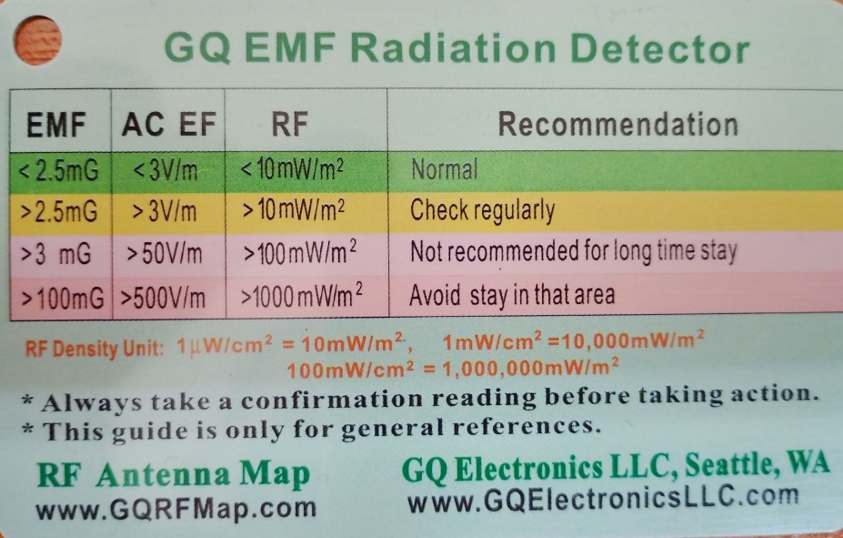
Фиг.1 Референтни стойности дадени от производитела на измервателния уред
3.Резултати от изследването, анализ и сравнение с нормите
На фиг.2 е показано измерване на трите изследвани параметъра на разстояние 3 см от мобилен телефон работещ на честота от 1.8Ghz до 5Ghz. В табличен вид в таб.1 са дадени измерените стойности в зависимост от разстоянието от изследваното устройство. Става ясно, че измерените стойности намаляват значително с повишаване на разстоянието като при разстояние над 60см от източника напрегнатостта на плътността на енергийния поток спада до нива близки до горната граница на допустимите норми. Напрвени са изследвания при различни работни режими на мобилният телефон на фиг.2 е показана опитна постановка при която телефонът е в режим на разговор. На фиг.3 е показан режим на работа при които телефона действа като Wi-Fi точка за достъп, а на фиг.4 е показана работата на телефона при използването му в интернет. На фигурите се виждат завишените в пъти стойности от норматичната уредба тъй като телефоните имат мощни краини усилватели и антени. От таб.1 става яни безопасните разстояния при които се постига оптимална защита електромагнитените полета създавани от мобилния телефон, а имено разтояния на поне 50-60 см от излъчващото крайно устройство.
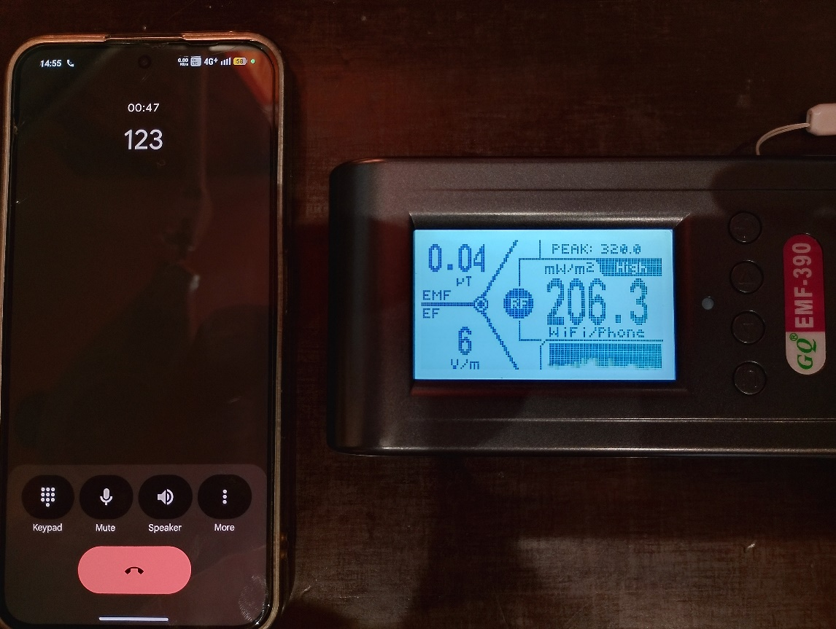
Фиг.2 Работа на телефона при обаждане на разстояние 1 см
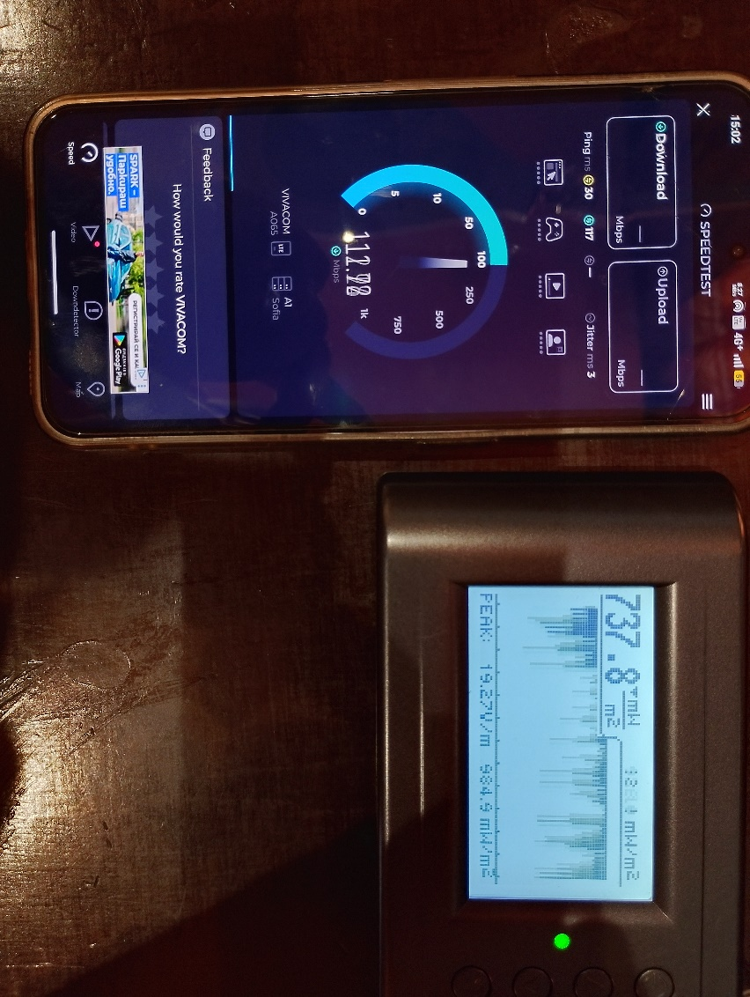
Фиг.3 Работа на телефона в режим на Wi-Fi точка за достъп на разстояние 1 см

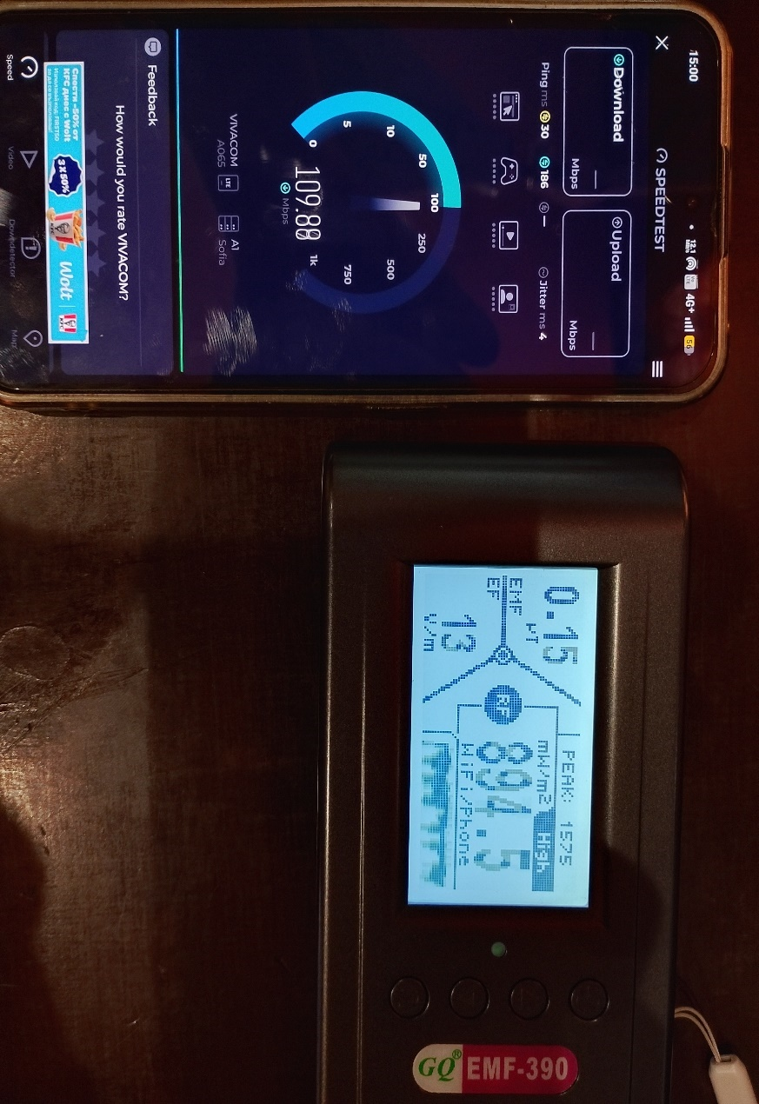
Фиг.4 Работа на телефона в режим на интернет трафик на разстояние 1 см
Таб.1 Измерени резултати във връзка от разстоянието от излъчващия мобилен телефон
Разстояние от мобилия телефон, см | Напрегнатостта на плътността на енергийния поток, mW/m² | Напрегнатост на електрическото поле, V/m | Интензитет на магнитното поле, mG
1 | 894 | 13 | 0.15
3 | 654 | 12 | 0.12
10 | 420 | 10 | 0.10
30 | 110 | 8 | 0.05
50 | 21 | 3 | 0.04

4.Заключение
Настоящото изследване предостави ясна представа за характера и разпределението на електромагнитните излъчвания от мобилни телефони при реални условия на работа. Въз основа на проведените лабораторни измервания и последвалия анализ могат да бъдат направени следните основни изводи: Критична зона на облъчване: В непосредствена близост до устройството (на разстояние 1 cm и 3 cm) се отчитат нива на плътността на мощността, които превишават допустимите хигиенни норми приблизително 30 пъти. Това потвърждава, следвайки закона за обратното квадратни разстояния, че при директен контакт с тялото или при държане на телефона до ухото по време на разговор, организмът е изложен на високо електромагнитно натоварване. Бързо затихване с разстоянието: С увеличаване на разстоянието от източника нивата на излъчване спадат експоненциално. На разстояние от 50 cm плътността на мощността вече спада до напълно допустими и безопасни нива, отговарящи на установените стандарти. Практическо значение: Резултатите подчертават изключителната важност на спазването на правилата за безопасна експлоатация на мобилни устройства. Разстоянието се очертава като най-достъпният и ефективен фактор за защита от електромагнитно излъчване. В обобщение, въпреки че съвременните мобилни комуникации са незаменими в ежедневието, тяхната употреба трябва да бъде съобразена с потенциалните рискове от близкото поле. За да се сведе до минимум излагането на високи нива на електромагнитна енергия, се препоръчва провеждането на по-кратки разговори и избягването на носенето на мобилния телефон в непосредствена близост до тялото.
Използвана литература
[1] YORDAN SHTEREV IVANOV, HEALTH ASPECTS OF MODERN WIRELESS TECHNOLOGY, STEMEDU-2020 НАУЧНА КОНФЕРЕНЦИЯ С МЕЖДУНАРОДНО УЧАСТИЕ 2020, Велико Търново

[2] N. YORDANOV, Уейвлет анализ на акустични сигнали.2018 Сборник доклади от Годишна университетска научна конференция 2018, Том 9, стр 131-137, ISBN 1314-1937.

[3] Наредба №9 от 1991г. за пределно допустими нива на електромагнитни полета в населени територии и определяне на хигиенозащитни зони около излъчващи обекти издадена от Министерство на здравеопазването, в сила от 03.05.1991г., изм. в ДВ бр.8 от 22 януари 2002г.

[4] Report from the Commission on the application of council recommendation of 12 July 1999 (1999/519/EC) on the limitation of the exposure of the general public to electromagnetic fields (0 Hz to 300 GHz), Second Implementation Report 2002-2007.

Д-р инж. Росен Иванов Цветков
„НВУ“ Васил Левски главен асистент катедра „КИС“
Гр.Севлиево ул.Атанас Влаев №2, тел.0887316763 email rosensoft@abv.bg

